Wtorek 13.04.2021 – „Dziś są twoje urodziny”
1. „Dzień dobry dzieci”
Dzień dobry dzieci
Słonko dla was świeci
Ptaszek cicho śpiewa
Kołyszą się drzewa
Chmurka na niebie
Macha dziś do ciebie
Wiatr leniwie wieje
Motylek się śmieje

2. Słuchanie wiersza „Urodziny”A. Bober
Urodziny każdy ma,
Mama, tata no i ja.
Je co roku świętujemy,
Z ich okazji przyjęcia organizujemy.
Zapraszamy członków rodziny,
Koleżanki i kolegów także zaprosimy.
Słuchamy jak nam „sto lat” śpiewają
I przy zdmuchiwaniu świeczek na torcie pomagają.
Prezentów sporo dostajemy,
Z uśmiechem na twarzy je odpakowujemy.
Każdy prezent jest wyjątkowy,
Bo wręczały go nam bliskie osoby.
A gdy przyjęcie się skończy, goście się rozejdą,
Wcale się nie smucimy, bo za rok nasze urodziny znowu się odbędą.
3. Zabawa ruchowa- Taniec z balonami – dzieci dobierają się
w pary. Każda otrzymuje balon. Ich zadaniem
jest przytrzymanie balona za pomocą
brzuchów i taniec razem z nim tak, aby nie
upadł on na ziemię.

4. „Urodziny”- historyjka obrazkowa

-układanie wg kolejności zdarzeń.

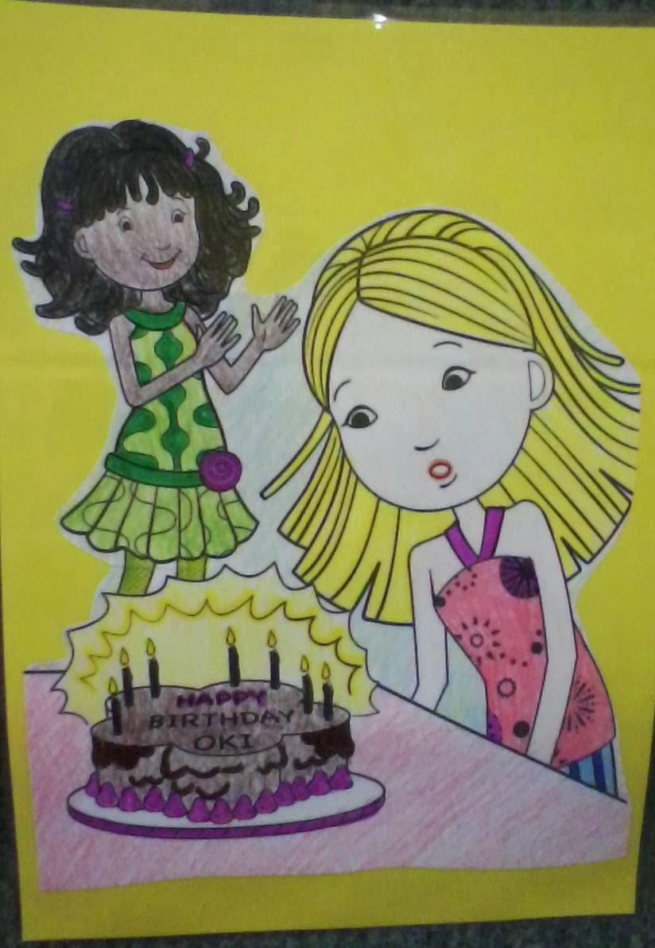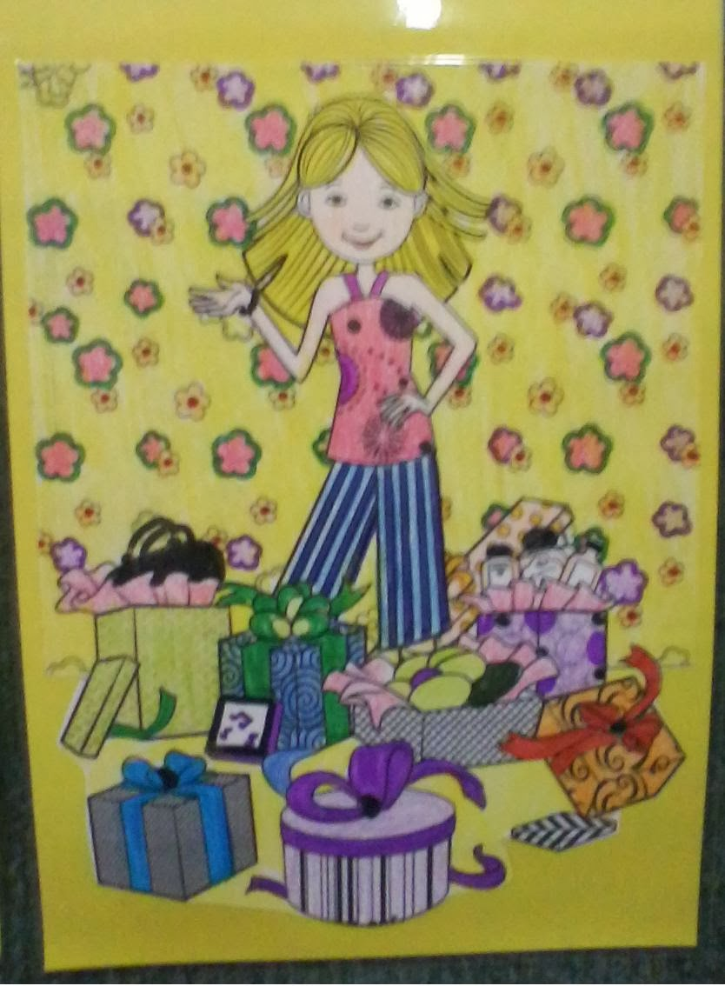

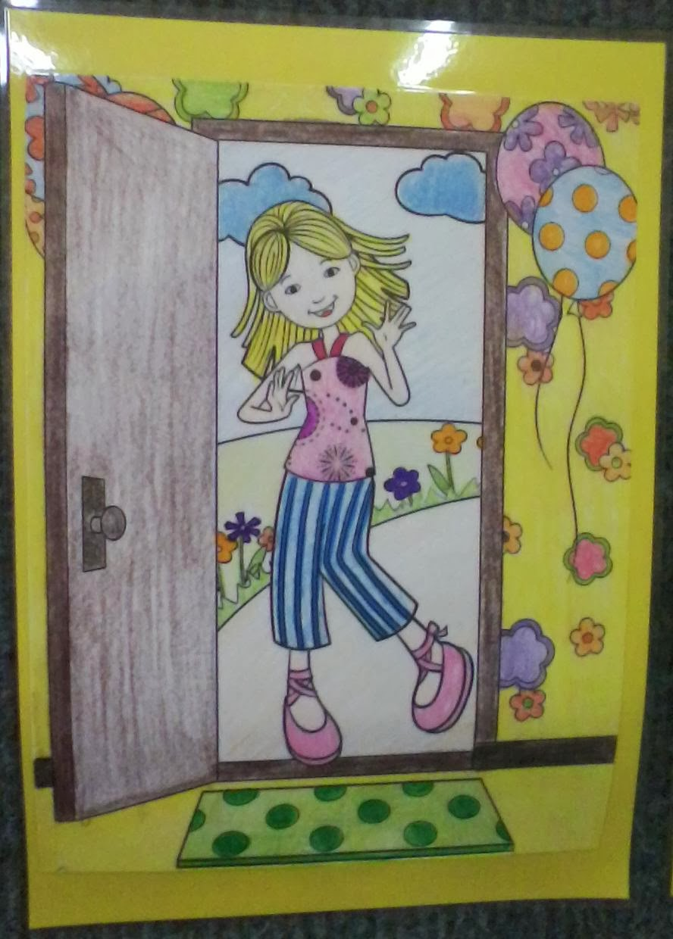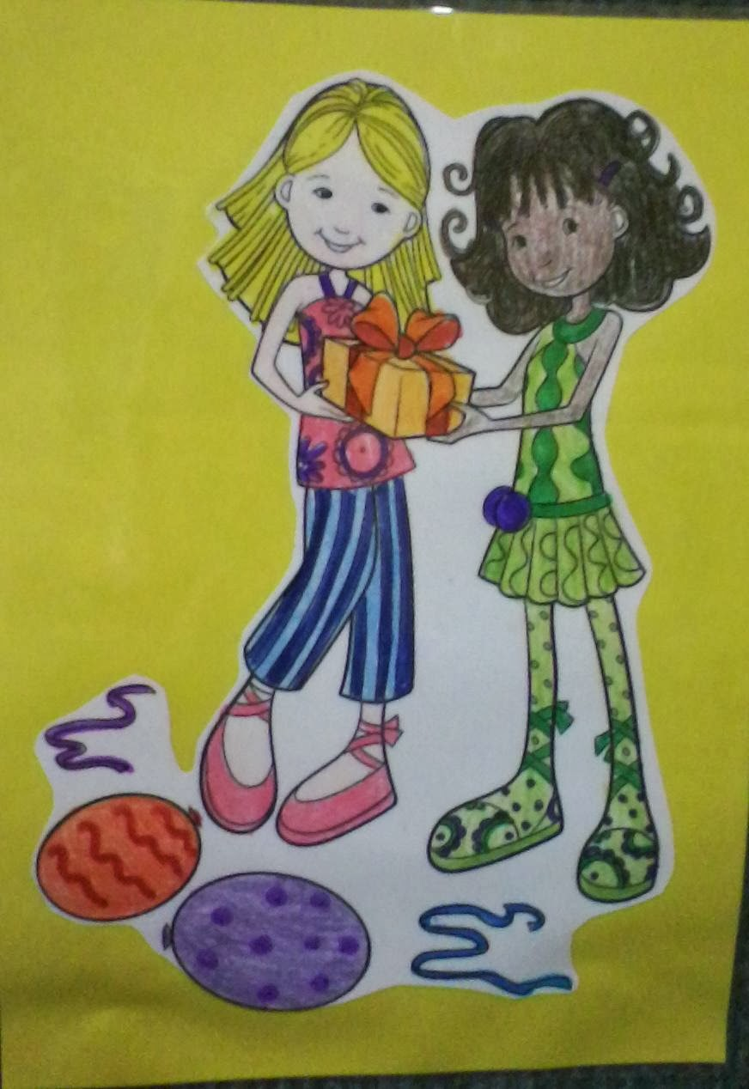
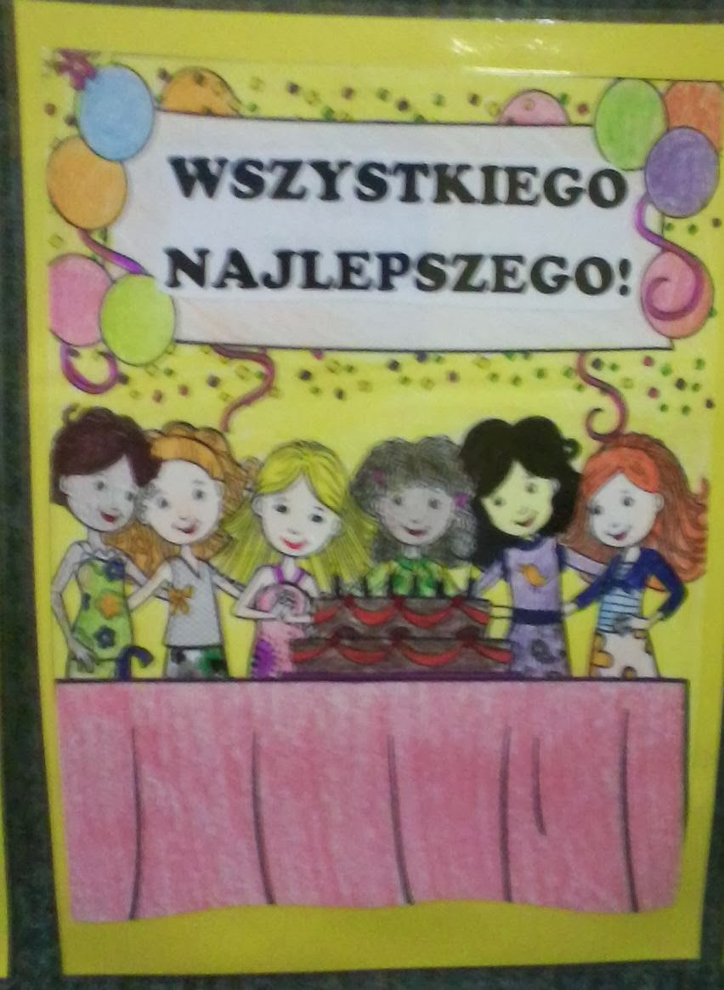

5. Tort- praca plastyczna

